МДОУ детский сад №167

Консультация для родителей

**«Гаджет или книгу. Что выбрать современным родителям»**

Подготовила:

воспитатель первой категории

Щипалова Татьяна Витальевна

Декабрь 2022г.

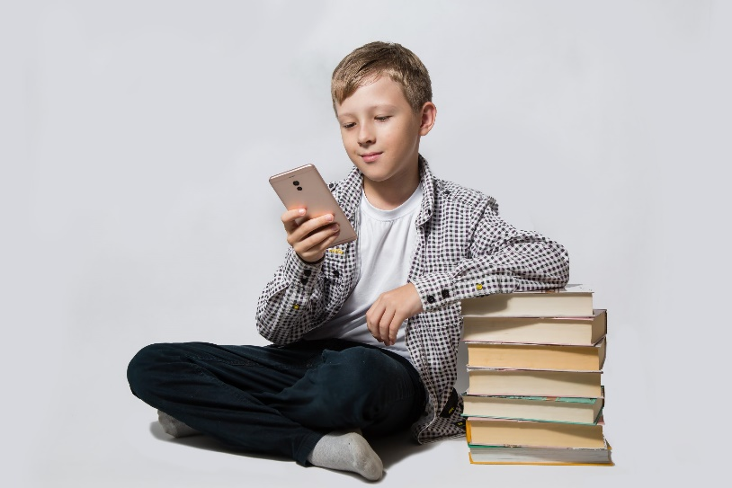Современный мир поглотили гаджеты. Может ли сегодня человек представить свою жизнь без компьютера, телефона, планшета? Сложно дать однозначный ответ на этот вопрос. Дети с пелёнок наблюдают за взрослыми и начинают интересоваться современными гаджетами.

Если папа и мама так много времени уделяют им внимание, значит [гаджеты очень интересны](https://www.maam.ru/obrazovanie/gadzhety).

Однако родители имеют противоречивые взгляды на внедрение гаджетов в жизнь своих детей : одни очень активно их используют, другие старательно пытаются оградить своё чадо от современных гаджетов. Уже без них мы не представляем свою жизнь. Дети, подражая нам, взрослым, всё больше тянутся к новым технологиям и с удовольствием их осваивают.

У детей, которые с раннего возраста увлеклись компьютерными играми, развиваются негативные черты характера.

Педагоги и психологи отмечают у современных детей болезнь *«дефицит концентрации»*. Такие дети не задерживаются на каких-либо занятиях, быстро отвлекаются, переключаются, стремятся к смене впечатлений, но самое страшное - это детская жестокость и агрессия. Жестокость и насилие становятся чем-то обыденным и привычным, а сопереживание, жалость, помощь слабому встречаются всё реже.

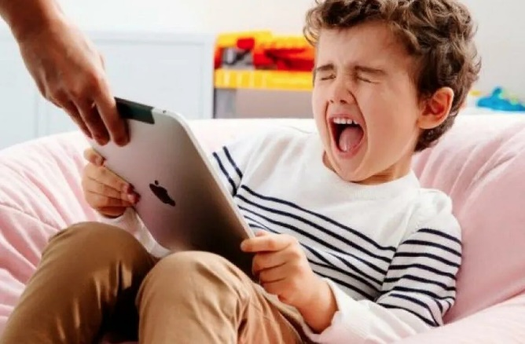 По мнению психологов: злоупотребление гаджетами приводит к формированию зависимости. Ребёнок отказывается от развлечений, всё своё свободное время посвящает компьютерным играм. Как родителям распознать зависимость? Ребёнок не общается со сверстниками, не играет в игрушки, общения с родителями уходят на второй план. Если в это время родители пытаются ограничить время игры за компьютером, то в ответ получают истерику и бурный протест. Нормальное интеллектуальное и личностное развитие при таком раскладе невозможно, ведь оно может происходить только в реальных отношениях и в реальном мире. Детское увлечение компьютерными играми отразится и на взрослой жизни. У таких людей появляются проблемы поведенческого характера, их преследуют фобии, они не контактны и не способны решать жизненные проблемы в реальной жизни. Если ребёнок в пять лет готов позвонить бабушке или маме, и для него это важно, то в этом случае ему можно купить телефон. Но если телефон нужен ребёнку для игр, то лучше пусть он это пока делает на родительском телефоне или ноутбуке. Так легче контролировать время взаимодействия. Компьютер необходимо покупать ребёнку тогда, когда он станет необходим для работы в школе. При этом родителям следует отдавать себе отчет, что контролировать его собственный гаджет уже не стоит. Контролируя гаджет, вы контролируете и жизнь ребенка, а контроль не является хорошей техникой воспитания. Важно ребенка самого научить контролировать свое пользование гаджетом до того, как вы ему его купите. А затем просто обращать его внимание на взаимодействия с техникой, главное не забывать о личном примере.

А есть ли **плюсы от использования гаджетов**? Давайте подумаем вместе… Прежде всего это один из способов занять ребёнка в дороге, ожидание в очереди, в пробках; развитие познавательных процессов; получение новых знаний. Некоторые компьютерные игры действительно способствуют развитию внимания, памяти, логического мышления, учат читать, считать, рисовать. Существуют познавательные мультики, которые позволяют ребёнку получать новые знания об окружающем мире.

Но есть и **минусы от использования гаджетов** : ухудшение зрения, малоподвижный образ жизни, искривление позвоночника. У детей раннего возраста образное мышление только начинает формироваться, поэтому развивающий эффект от мультфильмов приравнивается к нулю. В раннем возрасте дети активно начинают осваивать мир предметов, в это время важно, чтобы все каналы восприятия были задействованы. Ребёнку важно понять, что кубик квадратный, а мяч круглый и ему недостаточно это увидеть на планшете или в телефоне, ребёнку обязательно нужно потрогать руками грани и рёбра кубика, округлость мяча. Есть еще минусы от использования гаджетов : снижается творческая активность, виртуальное пространство лишает его творчества, в игре ребёнок может действовать только в рамках опций, предусмотренных программой. Для развития ребёнка очень важна работа с настоящими материалами и живым цветом, где можно клеить, вырезать, лепить, раскрашивать и находить самые неожиданные решения.

Злоупотребление гаджетами несёт серьёзное последствие, а именно, ребёнок *«выпадает»* из реальной жизни, все его интересы сосредоточены на виртуальном мире. Появляется психическое расстройство, головные боли.

**За последнее время родители и педагоги всё чаще жалуются на задержку речевого развития**. Практически каждой группе детского сада необходима помощь логопеда. В раннем возрасте речевое развитие происходит непосредственно при живом общении. Малыш не только слушает чьи то слова, но и отвечает другому человеку, сам включается в диалог, причем не только слухом и артикуляцией, но и своими мыслями, чувствами, действиями. Что нужно делать, чтобы ребёнок начал говорить? Необходимо, чтобы его речь была включена в общение со взрослыми, в реальные впечатления, в практические действия.

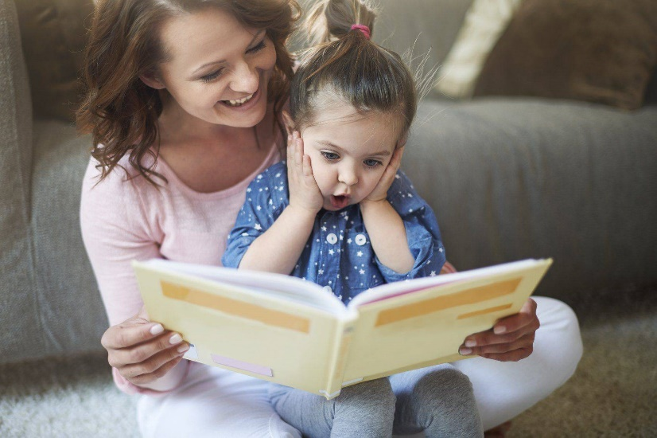Дошкольный возраст является тем самым периодом активного усвоения ребёнком родного разговорного языка, развития фонетической, лексической, грамматической стороны речи. В этом возрасте дети очень быстро овладевают, прежде всего, диалогической речью. Она имеет свои специфические особенности, проявляющиеся в использовании языковых средств, допустимых в разговорной речи.

Только специальное речевое воспитание подводит ребёнка к овладению связной речи, строится с учетом возрастных особенностей детей.

Из книг дети узнают много новых слов, образных выражений, речь обогащается эмоциональной и поэтической лексикой. Литература помогает ребятам излагать свое отношение к прослушанному, используя сравнения, метафоры, эпитеты и другие средства образной выразительности. Формирование личности напрямую связано с развитием речи.

А [чтение вслух вызывает у детей бурные](https://www.maam.ru/obrazovanie/knigi-konsultaciya) эмоции, оно уносит его прямо в сказку, у ребенка начинает работать воображение, фантазия.

В младшем дошкольном возрасте начинает формироваться правильное звукопроизношение, у детей появляется привычка смотреть во время речи на собеседника и таким образом следить за движением губ, языка, всё это приводит к развитию точной артикуляции. Ведущая роль принадлежит чтецу, нельзя монотонно произносить текст, его нужно обыгрывать, не торопиться, создавать голосом образы героев. Читать ярко и выразительно, соблюдать ритм, следить за реакцией ребенка. Речь взрослого должна служить образцом для подражания, быть фонетически правильно оформленной, эмоционально окрашенной.

**И так, сказанное выше отнюдь не означает призыва исключить компьютер, планшет, телефон из жизни детей. Вовсе нет. Это невозможно и бессмысленно. А как Вы, родители, заложите любовь к процессу чтения зависит только от Вас.**